题31~32
某窗间墙截面1500mmX370mm，采用 MU10烧结多孔砖，M5混合砂浆砌筑。墙上钢筋混凝土梁截面尺寸bXh=300mmX600mm 。如图：梁端支承压力设计值N1=60kN，由上层楼层传来的荷载轴向力设计值Nu=90kN。 提示：不考虑砌体强度调整系数。
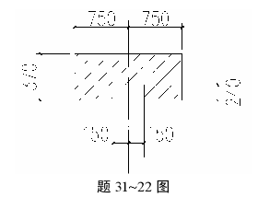
31、问砌体局部抗压强度提高系数γ ，应与何项接近？
A、1.2 B、1.5
C、1.8 D、2.0
32、假设,问梁端支承处砌体局部受压承载力应与何项接近？
A、60 B、90
C、120 D、150
题33~35
某无吊车单跨单层砌体房屋的无壁柱山墙。房屋山墙两侧均有外纵墙，采用MU10蒸压粉煤灰砖，M5混合砂浆砌筑，墙厚370mm。山墙基础顶面距室外地面300mm。
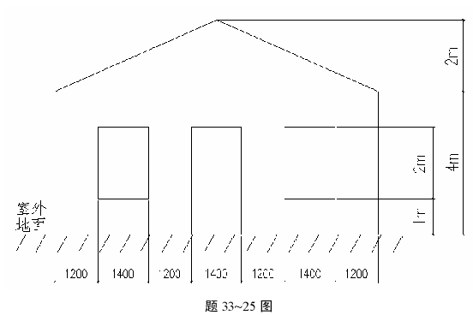33、若房屋的静力计算方案为刚弹性方案，问计算受压构件承载力影响系数时，山墙高厚比β应与何项接近？
A、14 B、16
C、18 D、21
34、若房屋的静力计算方案为刚性方案，问山墙的计算高度（m），应与何项接近？
A、4.0 B、4.7
C、5.3 D、6.4
35、若房屋的静力计算方案为刚性方案，问山墙的高厚比限值应与何项接近？
A、17 B、19
C、21 D、24
题36~38
某三层教学楼局部平面如下：各层平面布置相同，各层层高均为3.6m 。楼、屋盖均为现浇钢筋混凝土板，静力计算方案为刚性方案，墙体为网状配筋砖砌体，采用MU10烧结普通砖，M7.5混合砂浆砌筑，钢筋网采用乙级冷拔低碳钢丝焊接而成，方格钢筋网的钢筋间距为40mm，网的竖向间距
130mm，纵横墙厚度均为 240mm，砌体施工质量控制等级为B级。
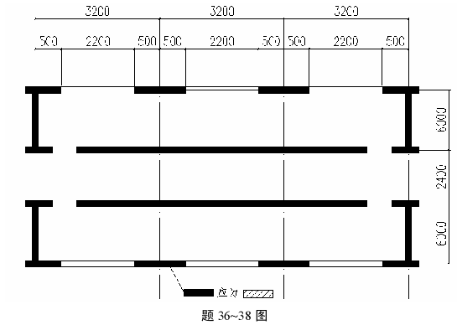336、若第二层窗间墙A的轴向偏心矩e=24mm。问窗间墙A的承载力的影响系数 应与何项接近？提示：查表时按四舍五入原则，ρ 可只取小数之后一位。
A、0.40 B、0.45
C、0.50 D、0.55
37、若第二层窗间墙A的轴向偏心矩e=24mm。墙体体积配筋率ρ =0.3，问窗?间 A的承载力 应与何项接近？
A、450 B、500
C、600 D、700
38、若墙体中无配筋，问第二层窗间墙A的承载力 应与何项接近？
A、360 B、380
C、400 D、420
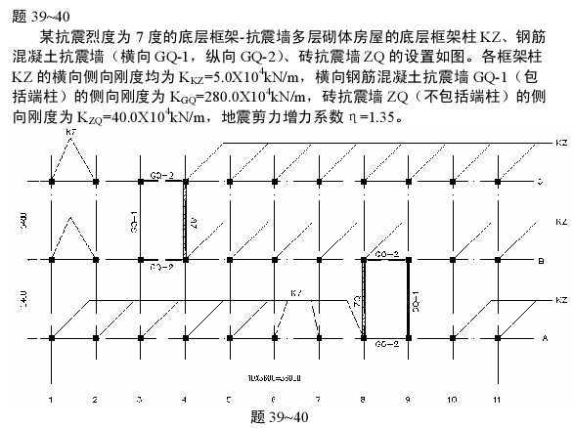9、假设作用于底层顶标高处的横向地震剪力标准值=2000kN，问作用于每道横向钢筋混凝土抗震墙GQ-1上的地震剪力设计值（kN）应与何项接近？
A、1500 B、1250
C、1000 D、850
40、假设作用于底层顶标高处的横向地震剪力设计值=4000kN，问作用于每个框架柱KZ 上的地震剪力设计值（kN）应与何项接近？
A、30 B、40
C、50 D、60

